საქართველოს შრომის, ჯანმრთელობისა და სოციალური დაცვის სამინისტრო



ჯანმრთელობის დაცვის ერთიანი საინფორმაციო სისტემა
,,ელექტრონული ჯანდაცვა“

სამედიცინო მედიაციის მოდული

აუდიტის სახელმძღვანელო

მაისი
2014
შესავალი
შესავალი 3
1. მომხმარებლის ავტორიზაცია 3
2. მონაცემთა ბაზა 5
3. მონაცემთა დამუშავება 9

შესავალი
სამედიცინო მედიაციის მოდული წარმოადგენს ჯანმრთელობის დაცვის ერთიანი საინფორმაციო სისტემის ნაწილს, რომელიც უზრუნველყოფს სახელმწიფო სადაზღვევო და არასადაზღვევო პროგრამების, ასევე, დაუზღვეველი მოსახლეობის და კორპორატიული პროგრამებით დაზღვეულთა მომსახურებას როგორც ინფორმირების ამაღლების, ასევე, შემთხვევების რეგულირების კუთხით. მოდულის მიზანია მოწესრიგდეს სადაზღვევო და სამედიცინო მომსახურების პროცესში მონაწილე სუბიექტების პრობლემების, ვალდებულებებისა და სხვა საკითხების აღრიცხვის პროცესი, უფრო მკაფიო და ზუსტი გახდეს სადაზღვევო სახელმწიფო პროგრამების ფარგლებში მონაცემების მოძრაობა, განხორციელდეს დროული რეაგირება, მაქსიმალურად აღმოიფხვრას უზუსტობები და შემცირდეს დროითი დანახარჯები. მედიაციის მოდული განთავსებულია ინტერნეტში „ჯანმრთელობის დაცვის ერთიანი საინფორმაციო სისტემის“ პორტალზე სამედიცინო მედიაციის კატეგორიაში შემდეგ მისამართზე: mediation.moh.gov.ge

მომხმარებლის ავტორიზაცია
სისტემაში შესასვლელად, მომხმარებელმა უნდა გაიაროს ავტორიზაცია მისთვის წინასწარ მინიჭებული მომხმარებლის სახელითა და პაროლით (ამ ინფორმაციას მას აწვდის სისტემის ადმინისტრატორი). ახალი პაროლის შეყვანისას უნდა მიეთითოს მიმდინარე პაროლი და შემდეგ ახალი პაროლი, რომელიც უნდა შეიცავდეს მინიმუმ ერთ ასობგერას (რეკომენდებულია პაროლის შეტანა ლათინური ასოებით). მიუთითეთ მომხმარებელის სახელი, პაროლი და დააჭირეთ ღილაკს „შესვლა“ (ნახ. 1).

ნახატი 1
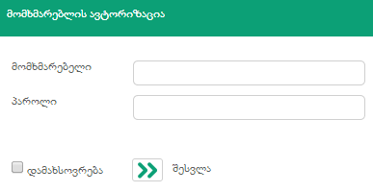

ნებისმიერი დონის მომხმარებელს აქვს საშუალება შეცვალოს პაროლი, რისთვისაც იგი გადის შემდეგ გზას:

 ღილაკზე დაჭერით იხსნება პაროლის შეცვლის ფანჯარა, სადაც შესაბამისად უნდა მიუთითოთ მიმდინარე და ახალი პაროლი. ახალი პაროლის შეყვანისას უნდა მიეთითოს მიმდინარე პაროლი და შემდეგ ახალი პაროლი, რომელიც უნდა შეიცავდეს მინიმუმ ერთ ასობგერას (რეკომენდებულია პაროლის შეტანა ლათინური ასოებით). შეცდომის თავიდან აცილების მიზნით, კვლავ უნდა გაიმეოროს ახალი პაროლი.

„შენახვა“ ღილაკით კი ცვლილება აისახება მონაცემთა ბაზაში (ნახ. 2).

ნახატი 2
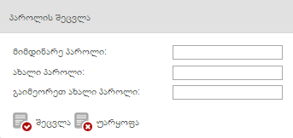

მონაცემთა ბაზა
სისტემაში შესვლის შემდეგ მომხმარებელმა თავდაპირველად უნდა დააჭიროს ნავიგაციის პანელში არსებულ ველს „აუდიტის მოდული“ (ნახ. 3), რომლის საშუალებითაც იხსნება აუდიტისთვის განკუთვნილი ინტერფეისი და ჩამოიშლება დარეგისტრირებული განაცხადების საძიებო გვერდი.

ნახატი 3
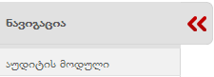

აუდიტს აქვს საშუალება განახორციელოს სისტემაში დარეგისტრირებული განაცხადების ძიება შემდეგი ველების მიხედვით (ნახ. 4):

ჩამოსაშლელი ფილტრები

- განმცხადებელი (სამედიცინო დაწესებულება, სოფლის ექიმი, ფიზიკური პირი ან სადაზღვევო კომპანია)
- განაცხადის წყარო
- განაცხადის სტატუსი (განსახილველი, განხილული ან განხილვის პროცესში)
- განმცხადებელი ორგანო (სამინისტროები, საქ. პარლამენტი, სახალხო დამცველი, საქ. პრეზიდენტის ადმინისტრაცია, მერია, საკრებულო, საქ. მთავრობა, სახელმწიფო აუდიტის სამსახური, გამგეობა ან გუბერნია)
- დაარეგისტრირა (ოპერატორის ან ქვემედიატორის ვინაობა)
- განმხილველი (ქვემედიატორის ვინაობა)
- ვის მიმართ (სოფლის ექიმი, ფიზიკური პირი, სადაზღვევო კომპანია, სამედიცინო დაწესებულება, სტომატოლოგიური კლინიკა ან სამედიცინო მედიაციის სამსახური)
- სარჩელი სტატუსი (განხილული, განსახილველი ან განხილვის პროცესში)
- რეგიონი
- რაიონი
- დაზღვევის კატეგორია (დაზღვევის კატეგორიების ჩამონათვალი)
- გადაწყვეტილების სახე (გადაწყვეტილება, დადგენილება, ბრძანება ან რეკომენდაცია)
- მედიაციის შედეგი (ნაწილობრივ მოგვარდა, მოგვარდა ან ვერ მოგვარდა)
- ოპერატორის შედეგი (გადაიგზავნა მედიატორთან ან მიეწოდა ინფორმაცია)
- მომსახურების საფასური ექვემდებარება (დაბრუნებას სრულად, დაბრუნებას ნაწილობრივ, გადახდას არ ექვემდებარება ან არ ექვემდებარება დაბრუნებას)
- სასამართლო გადაწყვეტილება (დადასტურდა, ბათილად სცნო ან არ დადასტურდა)
- სარჩელის/დავის შედეგი (არ დაკმაყოფილდა, ნაწილობრივ დაკმაყოფილდა ან დაკმაყოფილდა)
- განაცხადის შედეგი (იდენტიფიცირდა დარღვევა/მიეწოდა განმარტება სასარჩელო წარმოებაზე (სახ. პროგრამა), იდენთიფიცირდა დარღვევა - მიეწოდა ინფორმაცია, ნაწილობრივ მოგვარდა, გადაეცა ადმინისტრაციულ წარმოებას, მიეწოდა განმარტება სასარჩელო წარმოებაზე (არასახელმწ. პროგრამა) ან გადაეცა სასარჩელო წარმოებას)
- რეგისტრაციის პერიოდი (კალენდრიდან არჩევის პრინციპით)
- მომართვის ტიპი (საინფორმცაიო ან არასაინფორმაციო)
- საინფორმაციო მომართვის შეკითხვა (სადაზღვევო კომპანიის საკონტაქტო ინფორმაცია, მომართვის შესახებ ინფორმაცია, სამედიცინო დაწესებულების საკონტაქტო ინფორმაცია ან სამედიცინო მედიაციის სამსახურის საკონტაქტო ინფორმაცია)
- საცნობარო პასუხი (დასრულებული, გაიცა საკონტაქტო ინფორმაცია, განხილვის პროცესში ან არ არსებობს ინფორმაცია)
მოსანიშნი გრაფები

- სახელი, გვარი (განმცხადებლის)
- პირადი ნომერი
- რეგისტრაციის ნომერი
- სასამართლო გასაჩივრება
- საბჭოს გადაწყვეტილება
- ადმინისტრაციული წარმოება

კონკრეტული გრაფის მონიშვნისას საძიებო სიტყვა იწერება ველების ქვემოთ განთავსებულ ცარიელ ველში (ნახ. 4).

ნახატი 4
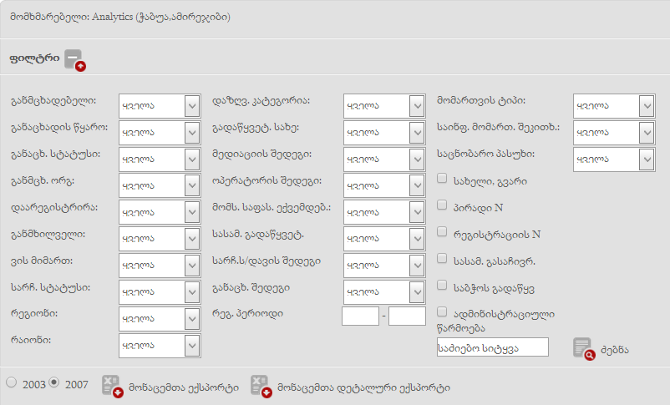
მნიშვნელოვანია ის გარემოება, რომ ნებისმიერი ველის მიხედვით ძიებისას უნდა დაფიქსირდეს პერიოდი, რომლის შუალედშიც ხორციელდება ძებნა. თუ მომხმარებელმა ფილტრში არ მიუთითა სხვადასხვა ძებნის პარამეტრი და დააჭირა ღილაკს „ძებნა“, ინტერფეისზე გამოვა ყველა დარეგისტრირებული განაცხადის სრული სია.

ოპერატორის ან ქვემედიატორის მიერ დარეგისტრირებული განაცხადები დაჯგუფებულია ცხრილის სახით. ცხრილი მოიცავს ისეთ ინფორმაციას, როგორიცაა: რეგისტრაციის ნომერი, რეგისტრაციის თარიღი, განმცხადებლის ტიპი (სამედიცინო დაწესებულება, სოფლის ექიმი, ფიზიკური პირი ან სადაზღვევო კომპანია) რეგიონი, დამრეგისტრირებელი, განმხილველი (ქვემედიატორის სახელი და გვარი), დახარჯული დრო (განაცხადის საბოლოო განხილვამდე დახარჯული დრო), განაცხადის შევსების დრო (განაცხადის რეგისტრაციაზე დახარჯული დრო), განაცხადის შედეგი, განაცხადის სტატუსი, ვის მიმართ, აუდიტის თარიღი, ვის მიმართ (დაწესებულების დასახელება) და რას ეხება. მოსანიშნი გრაფა სვეტში სახელწოდებით „A” მონიშნული იქნება იმ შემთხვევაში თუ განაცხადზე ატვირთულია დოკუმენტაცია აუდიტის მიერ. ხოლო, მომდევნო სვეტში ზარის ნიშანი გულისხმობს კონკრეტულ განაცხადზე არსებულ მომართვის არსებობას (ნახ. 5).

ნახატი 5
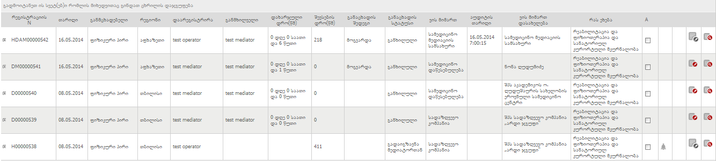

განაცხადის სტატუსები შეიძლება იყოს:

- გადაიგზავნა მედიატორთან - განაცხადი ივსება ოპერადორის მიერ და იგზავნება მედიატორთან
- განსახილველი - მედიატორი არედაქტირებს განაცხადს და უგზავნის მას შესაბამის ქვემედიატორს
- განხილვის პროცესში - ქვემედიატორი შედის განაცხადის გვერდზე და არედაქტირებს ინფორმაციას
- განხილული - ქვემედიატორი ასრულებს განაცხადზე მუშაობას და ანიჭებს განაცხადს განხილულის სტატუსს.

მომხმარებელს აქვს საშუალება სიაში თითოეული განაცხადის წინ არსებული ღილაკით (ნახ. 5) ჩამოშალოს და ნახოს კონკრეტული განაცხადის ისტორია - ნებისმიერი სახის ცვლილებები განაცხადის რეგისტრაციიდან აუდიტის განხილვამდე (აუდიტის განხილვის შემთხვევაში).

ღილაკით „მონაცემების ექსპორტი“ ან „მონაცემების დეტალური ექსპორტი“
( ნახ. 4) მოხმარებელს აქვს საშუალება სიაში გამოტანილი განაცხადები გადაიტანოს ექსელის (Excel) დოკუმენტში.

მონაცემთა დამუშავება
თითოეული განაცხადის გასწვრივ არსებული ღილაკებით (ნახ. 5) აუდიტი:
- დეტალურად ათვალიერებს განაცხადს და მასში არსებულ მომართვებს (ნახ. 8), სადაც მას აქვს საშუალება, ასევე, ამობეჭდოს განაცხადი ღილაკით -
 - შედის განაცხადის რედაქტირების გვერდზე, სადაც იგი ახდენს განაცხადის საბოლოო შეფასებას (ნახ. 7). აუდიტს აქვს საშუალება შეცვალოს ველები განაცხადის კატეგორიაში, კერძოდ: „ვის მიმართ“, „დასახელება“ და „რას ეხება“ და შეავსოს აუდიტის კომენტარის განყოფილების ველები, კერძოდ: „შედეგი“, „პრეფიქსი“ და დატოვოს კომენტარი.

განაცხადის შედეგი შეიძლება იყოს:
- ნაწილობრივ მოგვარდა
- გადაეცა სასარჩელო წარმოებას
- მოგვარდა
- გადაეცა ადმინისტრაციულ წარმოებას
- დასრულდა/მიეწოდა ინფორმაცია
- იდენთიფიცირდა დარღვევა, მიეწოდა ინფორმაცია
- იდენტიფიცირდა დარღვევა/მიეწოდა განმარტება სასარჩელო წარმოებაზე (სახ. პროგრამა)
- მიეწოდა განმარტება სასარჩელო წარმოებაზე (არასახელმწ. პროგრამა)
- დაეკისრა ჯარიმა ბიუჯეტის სასარგებლოდ
- პირველადად იდენტიფიცირდა დარღვევა/მოგვარდა
- პირველადად იდენტიფიცირდა დარღვევა/მიეწოდა ინფორმაცია
- იდენტიფიცირდა დარღვევა, მოგვარდა
- იდენტიფიცირდა დარღვევა, დასრულდა

რაც შეეხება პრეფიქსების ჩამონათვლას (ნახ. 6), პრეფიქსი M გულისხმობს შემთხვევას როდესაც კონკრეტული განაცხადი საჭიროებს მედიაციას, ხოლო პრეფიქსი A მიენიჭება განაცხადს ადმინისტრაციული სამართალწარმოებისას.

ნახატი 6
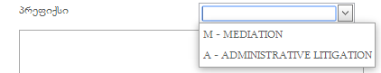

აუდიტს აქვს საშუალება, ატვირთოს დოკუმენტაცია ღილაკებით  და ღილაკით „შენახვა“ ასახოს ცვლილებები განაცხადზე (ნახ. 7).

ნახატი 7
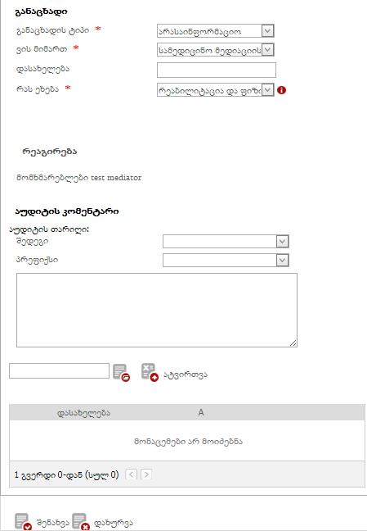
ნახატი 8
